크롤링 보고서: 이에스청담의원(청담)

항목 | 결과
병원명 | 이에스청담의원(청담) (강남)
URL | http://www.escheongdam.co.kr/
위치 불일치 | DB="청담" → 주소="강남" (서울특별시 강남구 도산대로 435 삼이빌딩 6층, 이에스청담성형외과&피부과의원)
실행 버전 | v5.5
실행 일시 | 2026-02-26 10:24
소요 시간 | 6분 3초
최종 판정 | PASS

핵심 수치
카테고리 | 추출 건수 | 판정
의사 | 1명 | 양호
학술활동 | 0건 | 미흡
의료기기 | 3종 (장비0+주사3) | 양호
시술 | 48개 | 양호
가격 확보율 | 0/48 | 미흡
이벤트 | 0건 | 검증필요
컨택 포인트 | 이메일:Y 전화:Y SNS:4 | 양호

이에스청담의원(청담) — 의사 1명, 의료기기 3종(장비0+주사3), 시술 48개 추출. TORR RF 미보유. 가격 0건 확보.

의사
이름 | 직책 | 전문분야 | 이름검증 | 추출근거
이준호 | 대표원장 | 성형외과 전문의 | ocr_only | OCR

의료기기 (3종)
장비 (device) — 0종
# | 장비명 | 제조사 | 분류 | 추출근거 | 관련시술
- | 장비 없음 | - | - | - | -

주사제 (injectable) — 3종
# | 장비명 | 제조사 | 분류 | 추출근거 | 관련시술
1 | Juvederm | - | filler | website | -
2 | 줄기세포주사 | - | booster | website | -
3 | 실 | - | thread | website | -

TORR RF 보유 분석
보유 여부: 없음
감지 신뢰도: LOW
감지 키워드 스캔: 0건 매칭
전체 텍스트 + 네비게이션 + URL 스캔 완료

시술 전체 (48개)
# | 시술명 | 가격 | 비고
1 | 내마음대로 ES.특화수술라인 | - | -
2 | 제니캣쌍꺼풀[끝라인올리기] | - | -
3 | 1석2조 코끝성형&돌출입교정 | - | -
4 | 얼굴소멸 V술 | - | -
5 | DNA셀포인트 줄기세포주사 | - | -
6 | ES.Pick 플러스EYE 이마거상 | - | -
7 | 자연유착/매몰법/절개법 | - | -
8 | 눈매교정 | - | -
9 | 올킬 눈재수술 | - | -
10 | 이마거상 | - | -
11 | 트임성형 | - | -
12 | 눈밑지방재배치 | - | -
13 | 남자무쌍 쌍꺼풀수술 | - | -
14 | 볼륨동안 눈꺼풀지방이식 | - | -
15 | 촉촉눈가 눈건강 프로그램 | - | -
16 | 더블입체 인중코성형 | - | -
17 | 콧볼축소 | - | -
18 | 더블체크 코재수술 | - | -
19 | 남자코성형 | - | -
20 | 외상 후 복원 코수술 | - | -
21 | 쥬비덤 줄기세포 지방이식 | - | -
22 | 트리플거상 | - | -
23 | 내시경 이마주름 | - | -
24 | 실리프팅 | - | -
25 | 중안면거상술 | - | -
26 | 골반&힙 지방이식 | - | -
27 | 부위별 지방흡입 | - | -
28 | 가슴확대/축소 | - | -
29 | 처진가슴교정 | - | -
30 | 가슴재수술 | - | -
31 | 유두/유륜수술 | - | -
32 | 남자 여유증수술 | - | -
33 | ES. V라인 패키지 | - | -
34 | 밀착 리프팅 레이저 | - | -
35 | 피부질환개선 레이저 | - | -
36 | 탱탱얼굴재생 프로그램 | - | -
37 | 스킨부스터 | - | -
38 | ES.수액테라피 | - | -
39 | 보톡스/필러 | - | -
40 | 10대눈성형 | - | -
41 | 눈썹하거상 | - | -
42 | 눈위지방제거 | - | -
43 | 뒤트임 | - | -
44 | 밑트임 | - | -
45 | 앞트임 | - | -
46 | 윗트임 | - | -
47 | 절개쌍꺼풀 | - | -
48 | 자연유착 | - | -

이벤트 (0건)
# | 이벤트명 | 유형 | 내용 | 출처
- | 이벤트 없음 | - | - | -

연락처
채널 | 정보 | 추출근거
이메일 | esps1001@naver.com | 대표
전화 | 02-540-6042 | 대표
주소 | 서울특별시 강남구 도산대로 435 삼이빌딩 6층, 이에스청담성형외과&피부과의원 | 본문
카카오톡 | https://pf.kakao.com/_JxncxjG | URL 패턴
네이버예약 | 없음 | -
네이버플레이스 | 없음 | -
인스타그램 | https://www.instagram.com/escheongdam.pl/ | URL 패턴
페이스북 | 없음 | -
유튜브 | https://m.youtube.com/@esplasticderma | URL 패턴
블로그 | https://blog.naver.com/escheongdam_dr-lee | URL 패턴

영업 인사이트
RF 경쟁 장비:
- RF 경쟁 장비 없음 → 신규 도입 최적

의사진: 1명, 학술활동: 미확인
RF/리프팅 가격대: N/A
RF 미보유 + 주사제 3종 → 장비 투자 미진, TORR RF 도입 패키지 제안 효과적

컨택 전략:
1순위: 이메일 (esps1001@naver.com)
2순위: 카카오톡 채널
3순위: 전화 (02-540-6042)
4순위: 인스타그램 DM

v4 대비 변화
항목 | 이전(v4) | 이번(v5.5) | 변화
의사 | 0명 | 1명 | +1
시술 | 0개 | 48개 | +48
장비 | 0종 | 3종 | +3
이벤트 | 0건 | 0건 | +0

캡처 이미지 (12장)
[1] http://www.escheongdam.co.kr/bbs/register.php — playwright_0
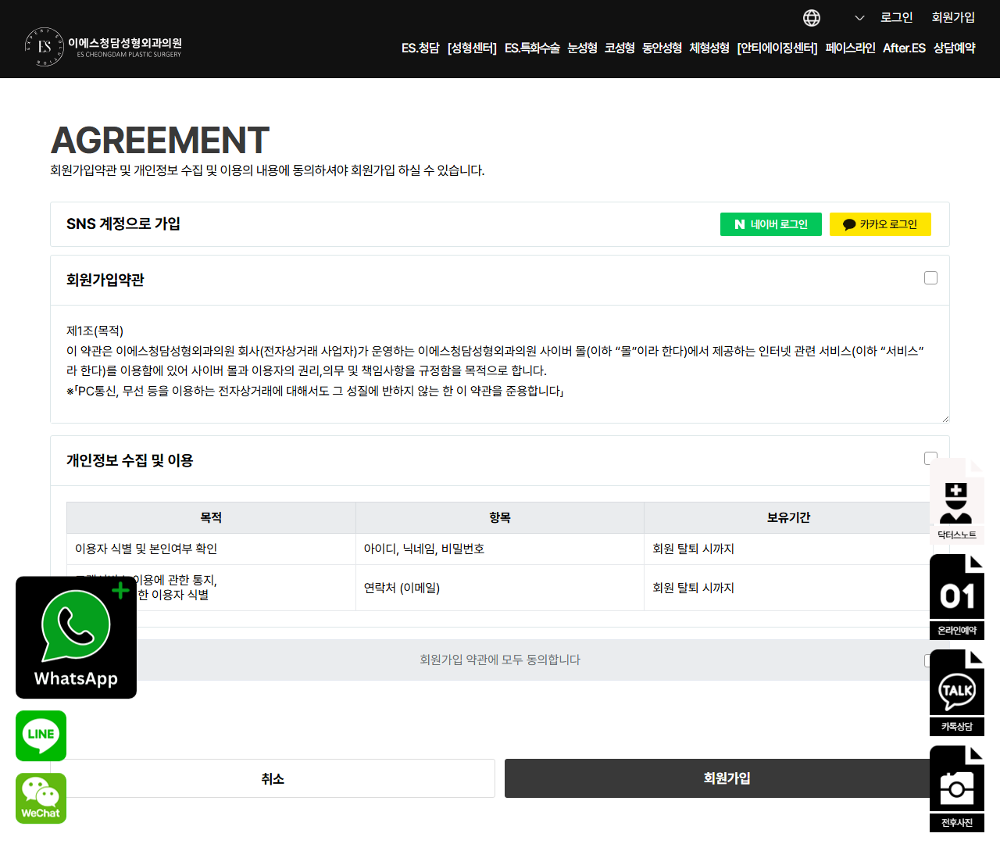
[2] http://www.escheongdam.co.kr/bbs/register.php — playwright_1
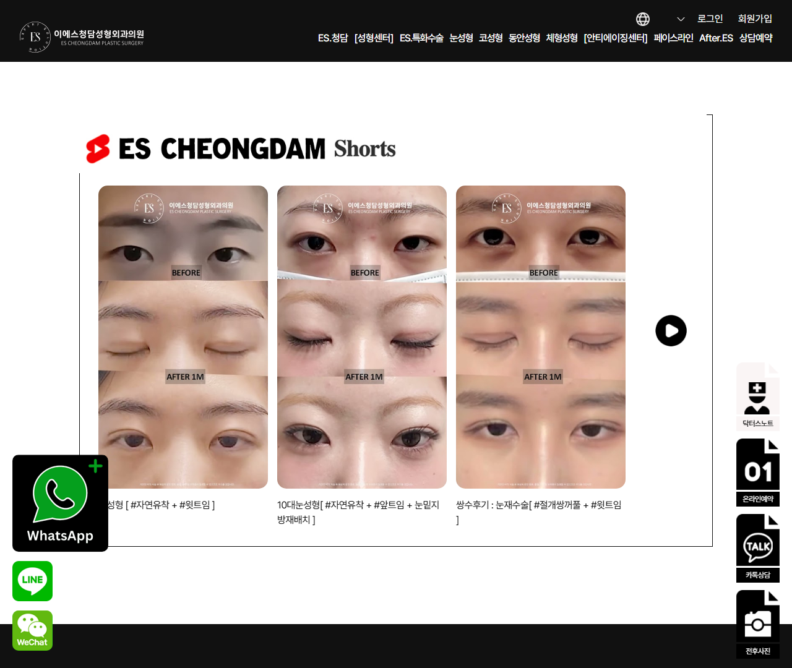
[3] http://www.escheongdam.co.kr/bbs/register.php — playwright_2
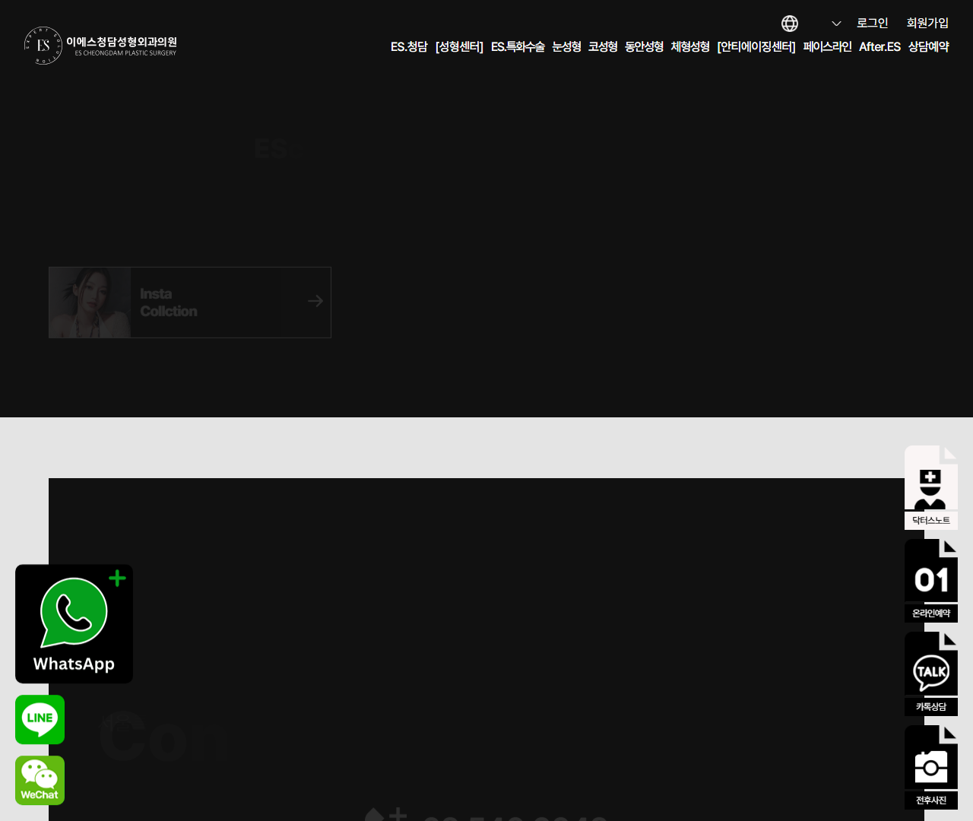
[4] http://www.escheongdam.co.kr/bbs/register.php — playwright_3
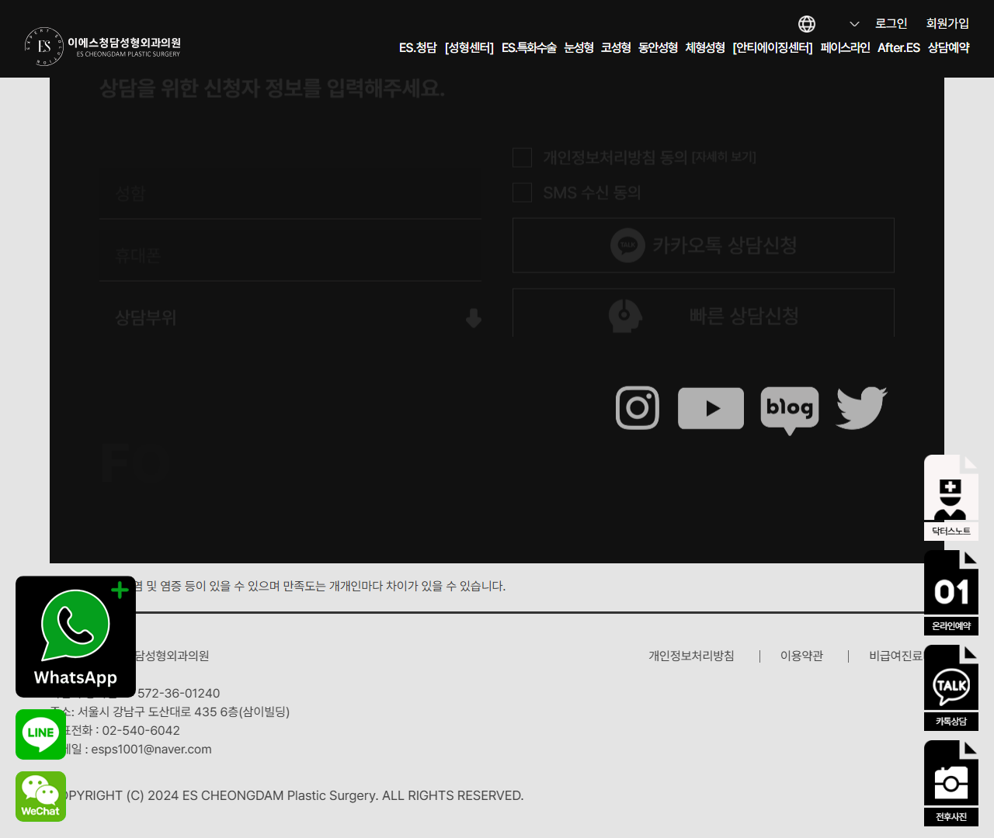
[5] http://www.escheongdam.co.kr/bbs/register.php — playwright_4
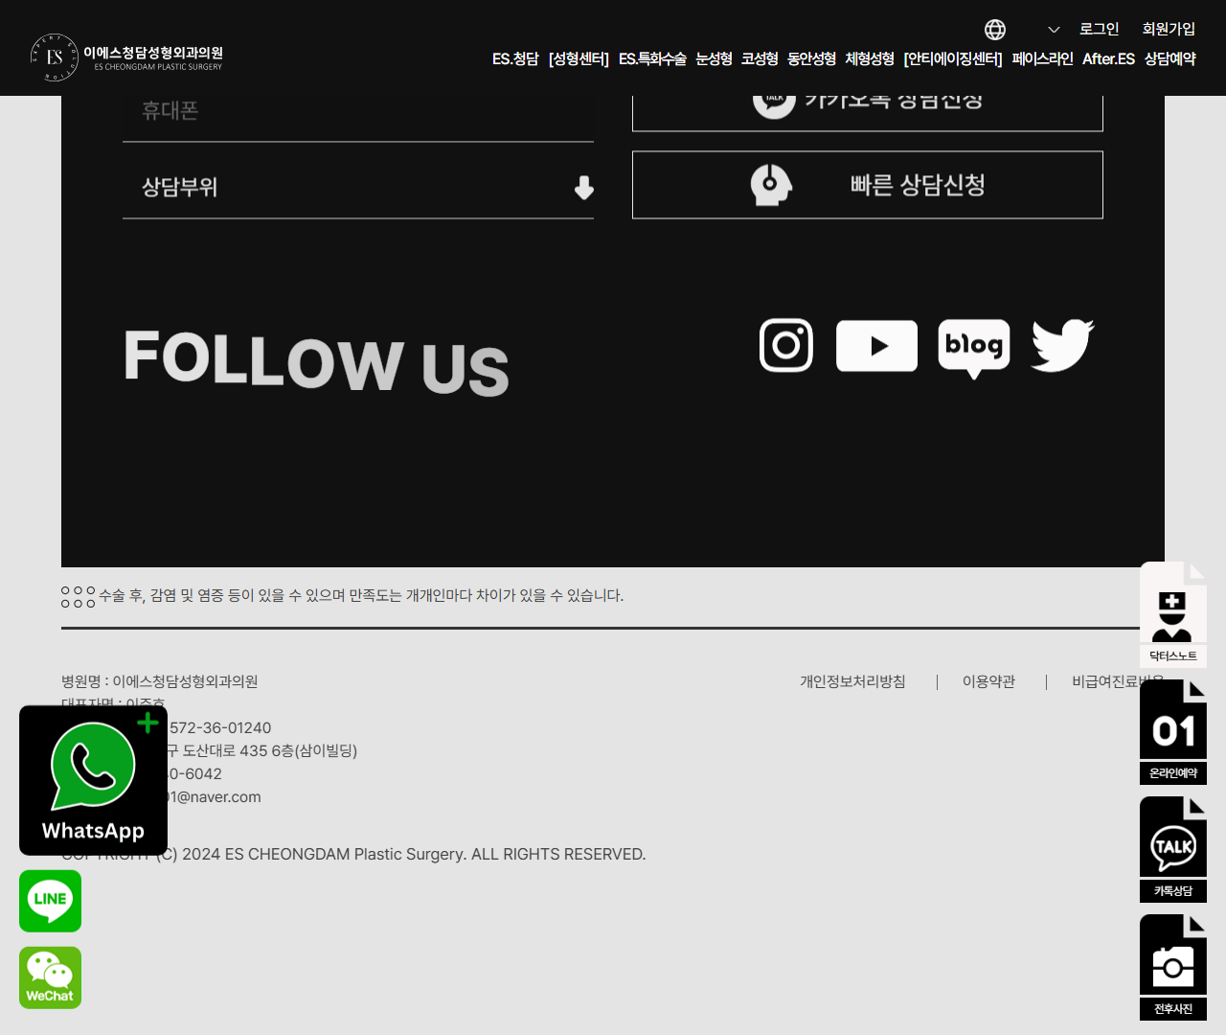
[6] http://www.escheongdam.co.kr/ — playwright_0
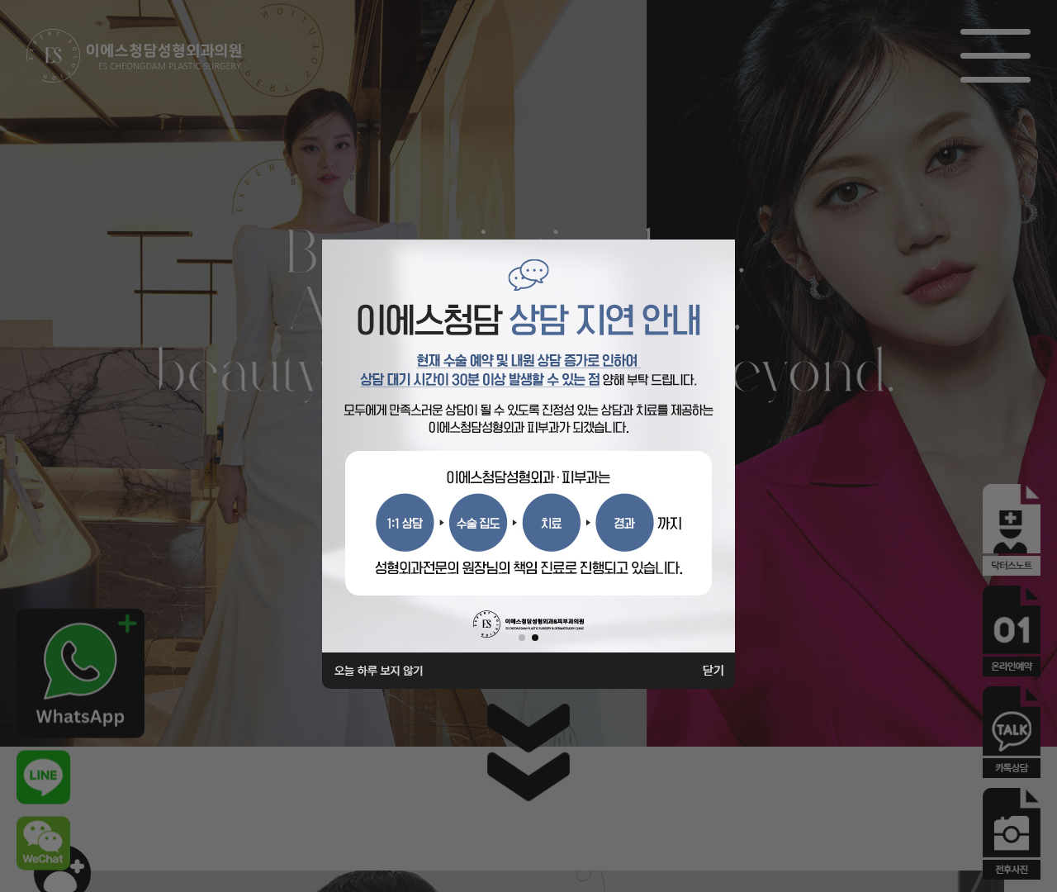
[7] http://www.escheongdam.co.kr/ — playwright_1
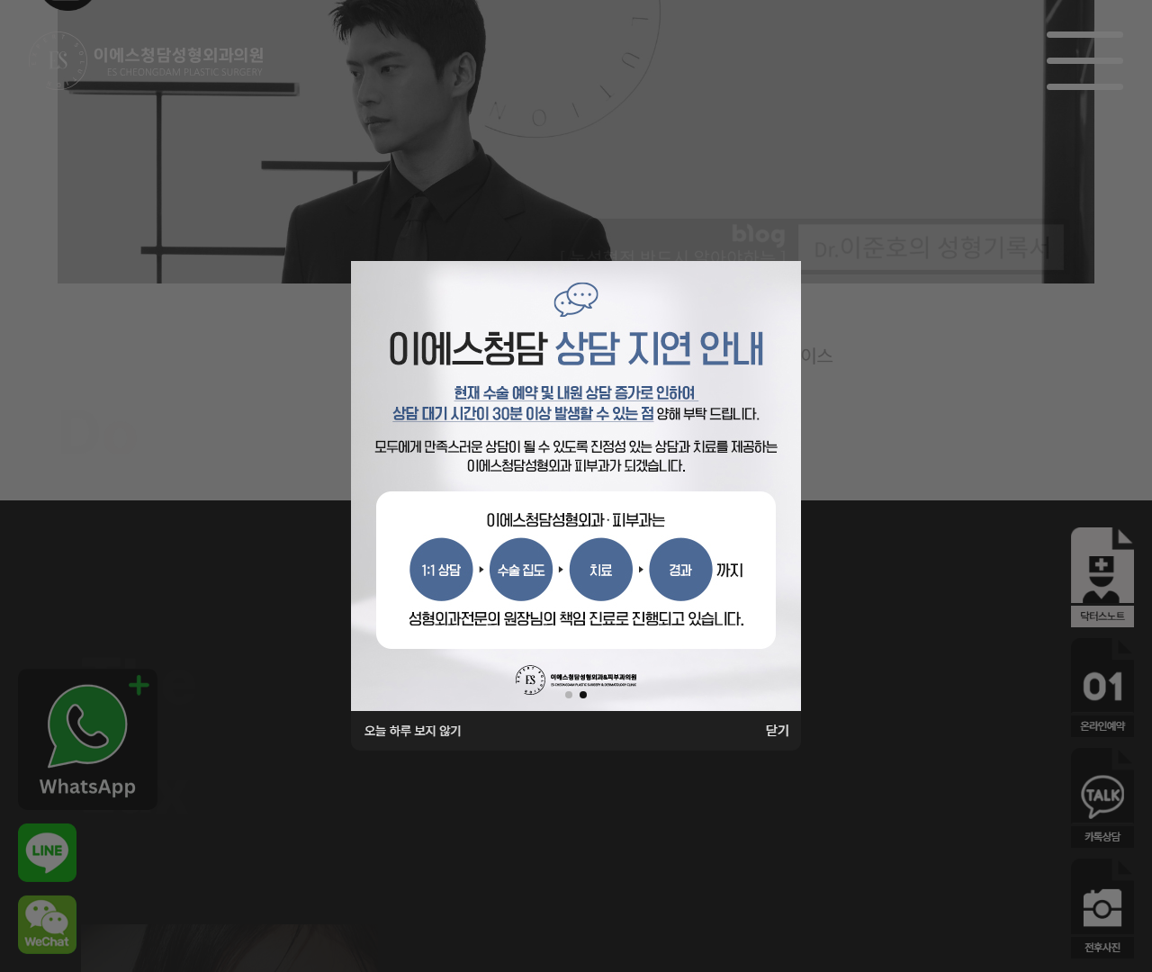
[8] http://www.escheongdam.co.kr/ — playwright_2
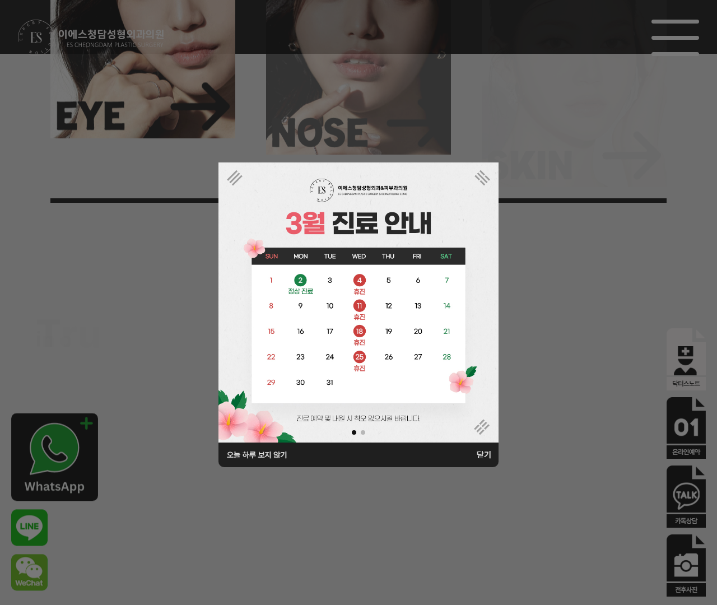
[9] http://www.escheongdam.co.kr/ — playwright_3
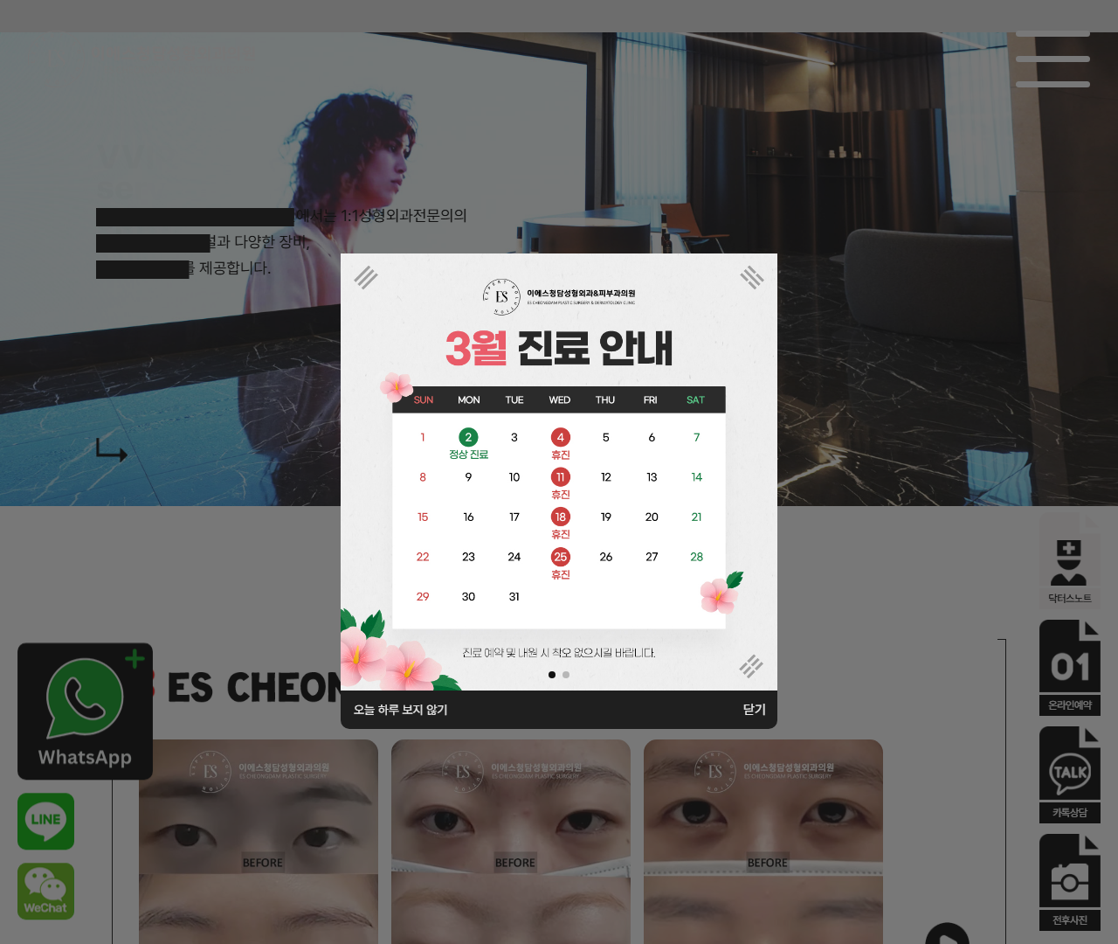
[10] http://www.escheongdam.co.kr/ — playwright_4
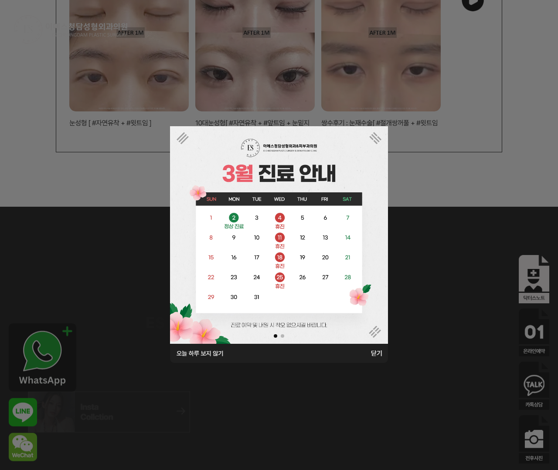
[11] http://www.escheongdam.co.kr/ — playwright_5
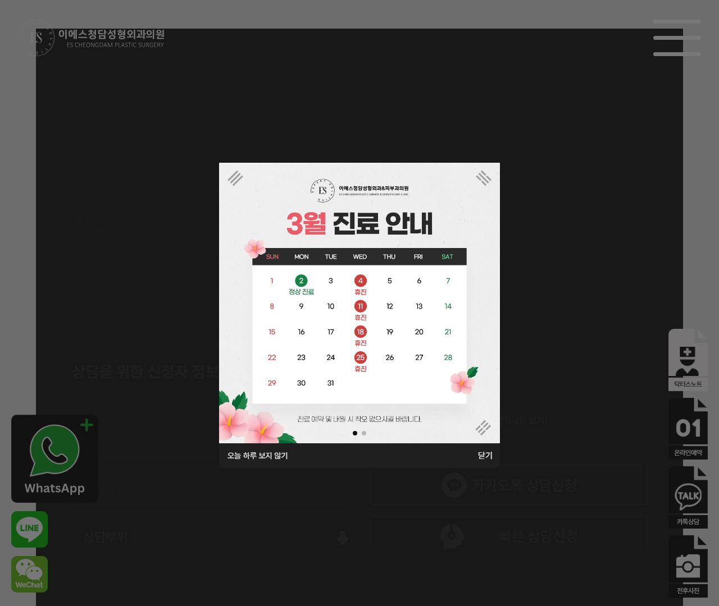
[12] http://www.escheongdam.co.kr/ — playwright_6
